KARYA TULIS ILMIAH
TINJAUAN KETEPATAN PENGKODEAN DIAGNOSANON INSULIN DEPENDENT DIABETES MELLITUS (NIDDM) PASIEN RAWAT INAP DI RUMAH SAKIT UMUM UNIVERSITAS KRISTEN INDONESIAJAKARTA TIMUR

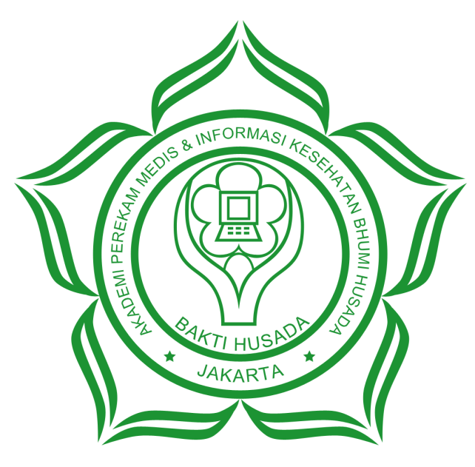
Karya Tulis Ilmiah ini disusun sebagai syarat untuk menyelesaikan Program D-III Rekam Medis dan Informasi Kesehatan

Oleh :
RIANA SAFITRI NINGRUM
16021

AKADEMI PEREKAM MEDIS DAN INFORMASI KESEHATAN
BHUMI HUSADA JAKARTA
2019

LEMBAR PERSETUJUAN
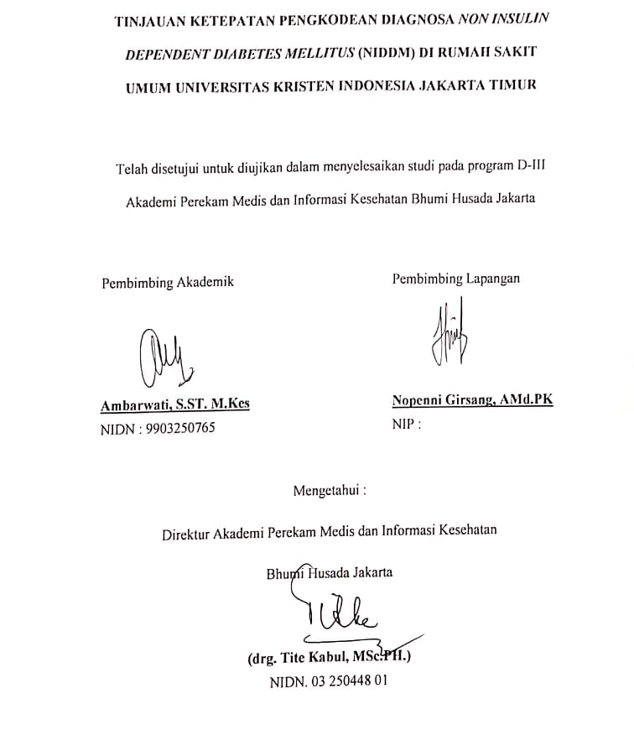

LEMBAR PENGESAHAN
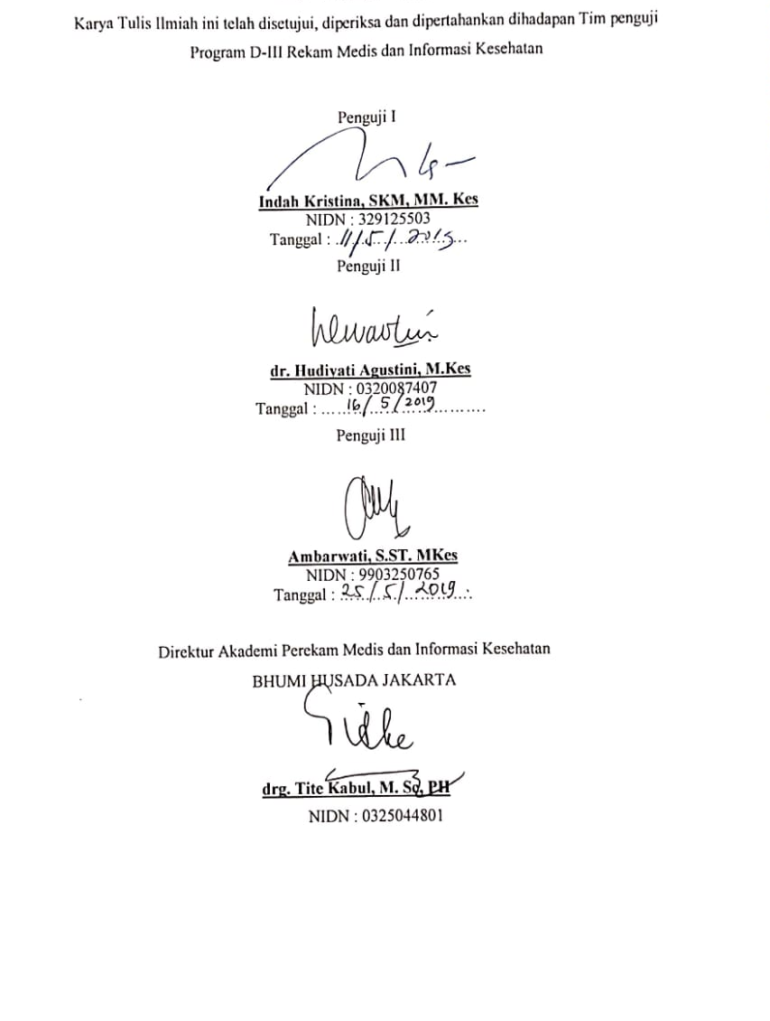

ABSTRAK

RIANA SAFITRI NINGRUM, Tinjauan ketepatan pengkodean diagnosa non insulin dependent diabetes mellitus (NIDDM) pasien rawat inap. Karya Tulis Ilmiah, Jakarta : Program D-III Akademi Perekam Medis dan Informasi Kesehatan Bhumi Husada Jakarta Tahun 2019. 59 Halaman, 5 Tabel dan 5 Lampiran.
Ketepatan kode diagnosa adalah kesesuaian kode diagnosa yang ditetapkan petugas koding dengan diagnosa pada rekam medis pasien sesuai dengan aturan ICD-10. Tujuan penelitian ini adalah untuk mengetahui ketepatan pengkodean diagnosa NIDDM pasien rawat inap di Rumah Sakit UKI. Didalam penelitian ini peneliti menggunakan metode penelitian deskriptif yaitu metode penelitian yang dilakukan terhadap sekumpulan objek.
Berdasarkan hasil penelitian dari 58 rekam medis diagnosa NIDDM rawat inap periode Oktober-Desember 2018, terdapat 9 kode NIDDM yang tepat dengan persentase 15.5% dan 49 kode NIDDM yang tidak tepat dengan persentase 84.5%. Pada penelitian ini disarankan, melakukan evaluasi terhadap kinerja petugas koding sehingga tidak akan terulang kembali kesalahan yang sama dilain waktu dan petugas koding membaca atau melihat rekam medis secara menyeluruh, terutama pada formulir Catatan Perkembangan Pasien terintegrasi (CPPT).

Daftar Pustaka 14 (1994-2018)
Kata kunci : ketepatan diagnosa NIDDM

ABSTRACT

RIANA SAFITRI NINGRUM, Review of the accuracy of coding of diagnoses of non-insulin dependent diabetes mellitus (NIDDM) inpatients. Scientific Writing, Jakarta: Medical Record Academy D-III Program and Jakarta Bhumi Husada Health Information 2019. 59 Pages, 5 Tables and 5 Attachments.

The accuracy of the diagnostic code is the suitability of the diagnostic code set by the coding officer with the diagnosis in the patient's medical record in accordance with the ICD-10 rules. The purpose of this study was to determine the accuracy of the coding of NIDDM diagnoses of inpatients at UKI Hospital. In this study researchers used descriptive research methods, namely the method of research conducted on a set of objects.

Based on the results of research from 58 diagnosed medical records NIDDM hospitalized for the period October-December 2018, there are 9 NIDDM codes that are appropriate with a percentage of 15.5% and 49 NIDDM codes that are not correct with a percentage of 84.5%. In this study it was suggested, evaluate the performance of the coding officer so that the same mistakes will not occur again at the other time and the coding officer reads or sees the medical record thoroughly, especially.

Bibliography 14 (1994-2018)

Keywords: accuracy of NIDDM diagnosis

